**超星学习通平台学习步骤**

一、下载“学习通”

学生可在手机应用市场搜索并下载“学习通”，或直接扫如下二维码进行下载

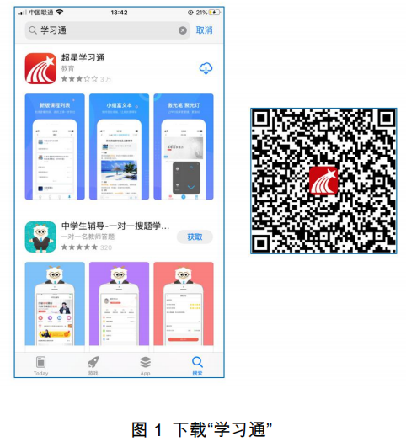

二、注册登录

1.手机端“学习通”登录

（1）初次登陆：用手机号注册新用户、获取手机验证码、设置登录密码，然后输入学校名字（安徽职业技术学院）和本人（学号），

（2）点击头像，进入“编辑资料”，点击“账号管理”，查看“单位设置”中是否有正确的学校名称和本人学号出现；单位信息则显示多个学校。

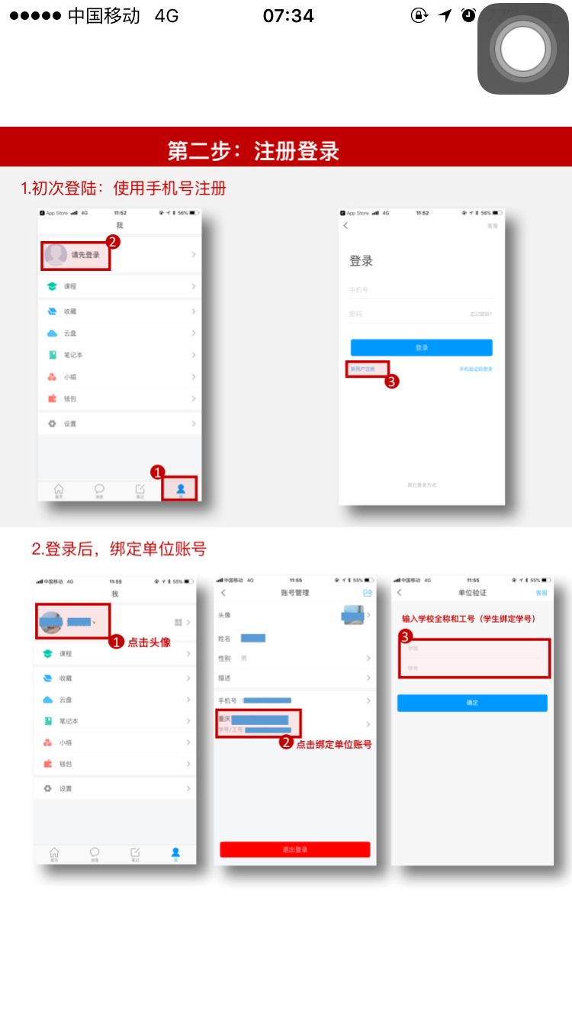

（3）已注册同学直接在学习通app的设置-账号管理-单位设置里添加单位，输入学校名称和学号即可。（注意：如果已经绑定过手机号并且忘记密码的，可以直接用手机）

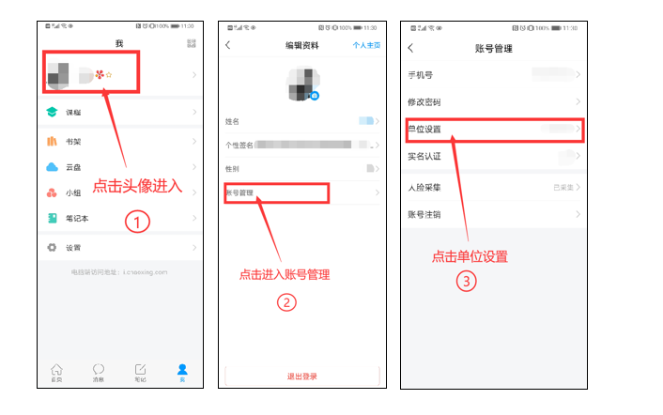

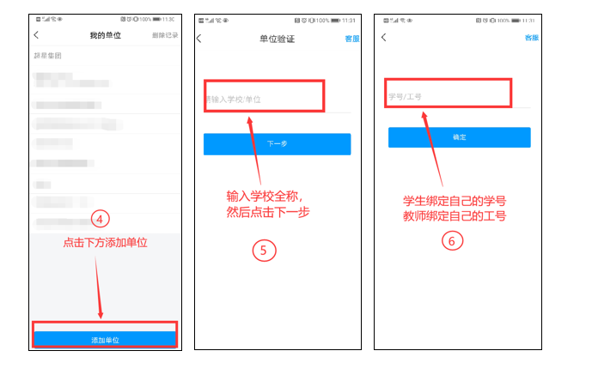

2.电脑端登录

请使用电脑端打开浏览器登陆网络教学平台网址：

http://ahzybys.fanya.chaoxing.com

三、进入课程学习

登陆成功后，进入右下方“我”，然后点击“课程”，选择“我学的课”并点开对应课程进入。进入课程后可点击“章节”进行学习，完成对应任务点。考试时间同开课时间，课程章节学习完即可参加考试，点开课程任务栏，点开作业/考试，查看考试即可。

四、在线客服

1.在登录或学习中，由问题可以联系在线客服处理

2.加QQ号：1044578729